D드라이브 안에 php폴더 생성 후 그 안에 hello.html 생성

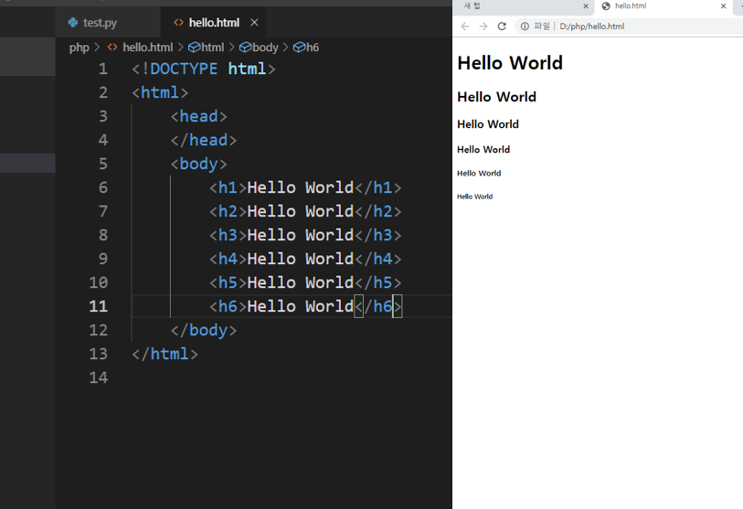 - 제목태그 <h1> ~ <h6>까지 있음

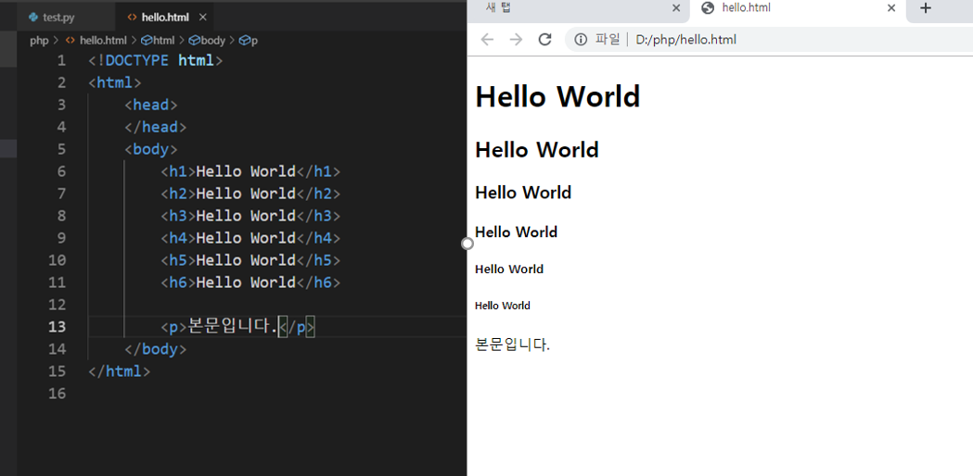 - 본문태그 <p>

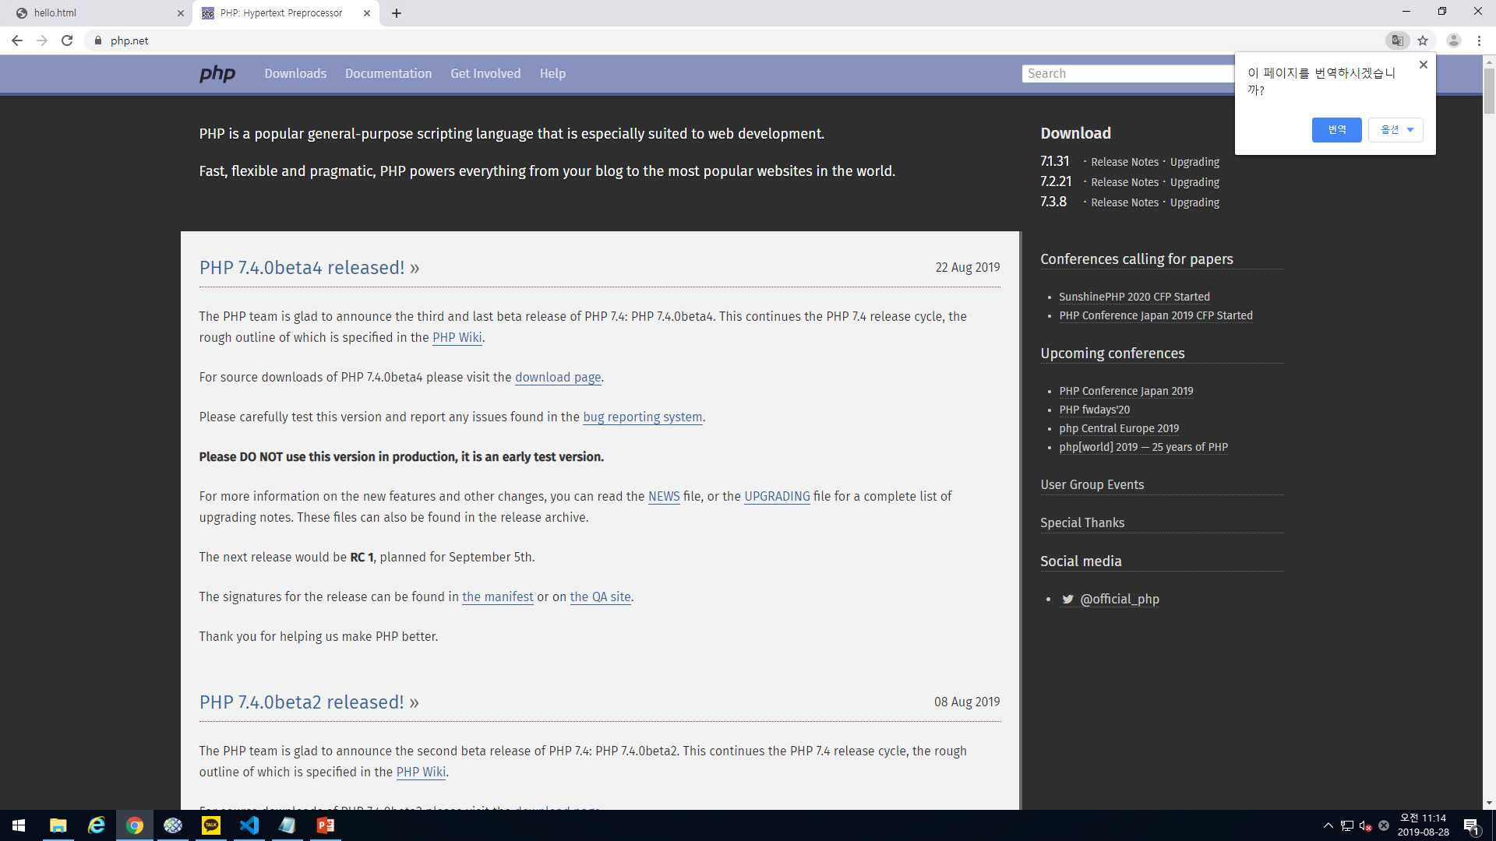 - php.net에 들어가서 php-7.2.21 zip파일 다운

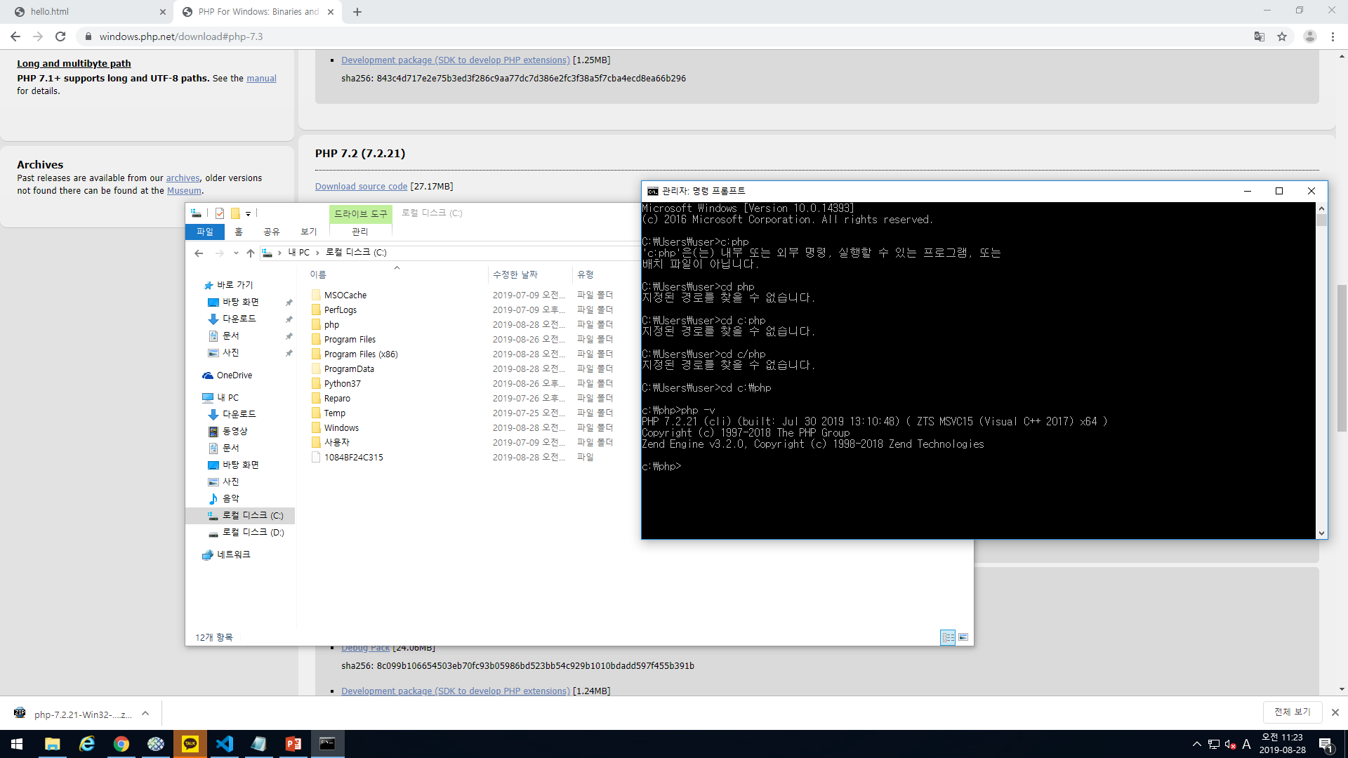 - C드라이브에 파일 압축 푼 다음 이름을 php로 바꾼 후 cmd에서 확인

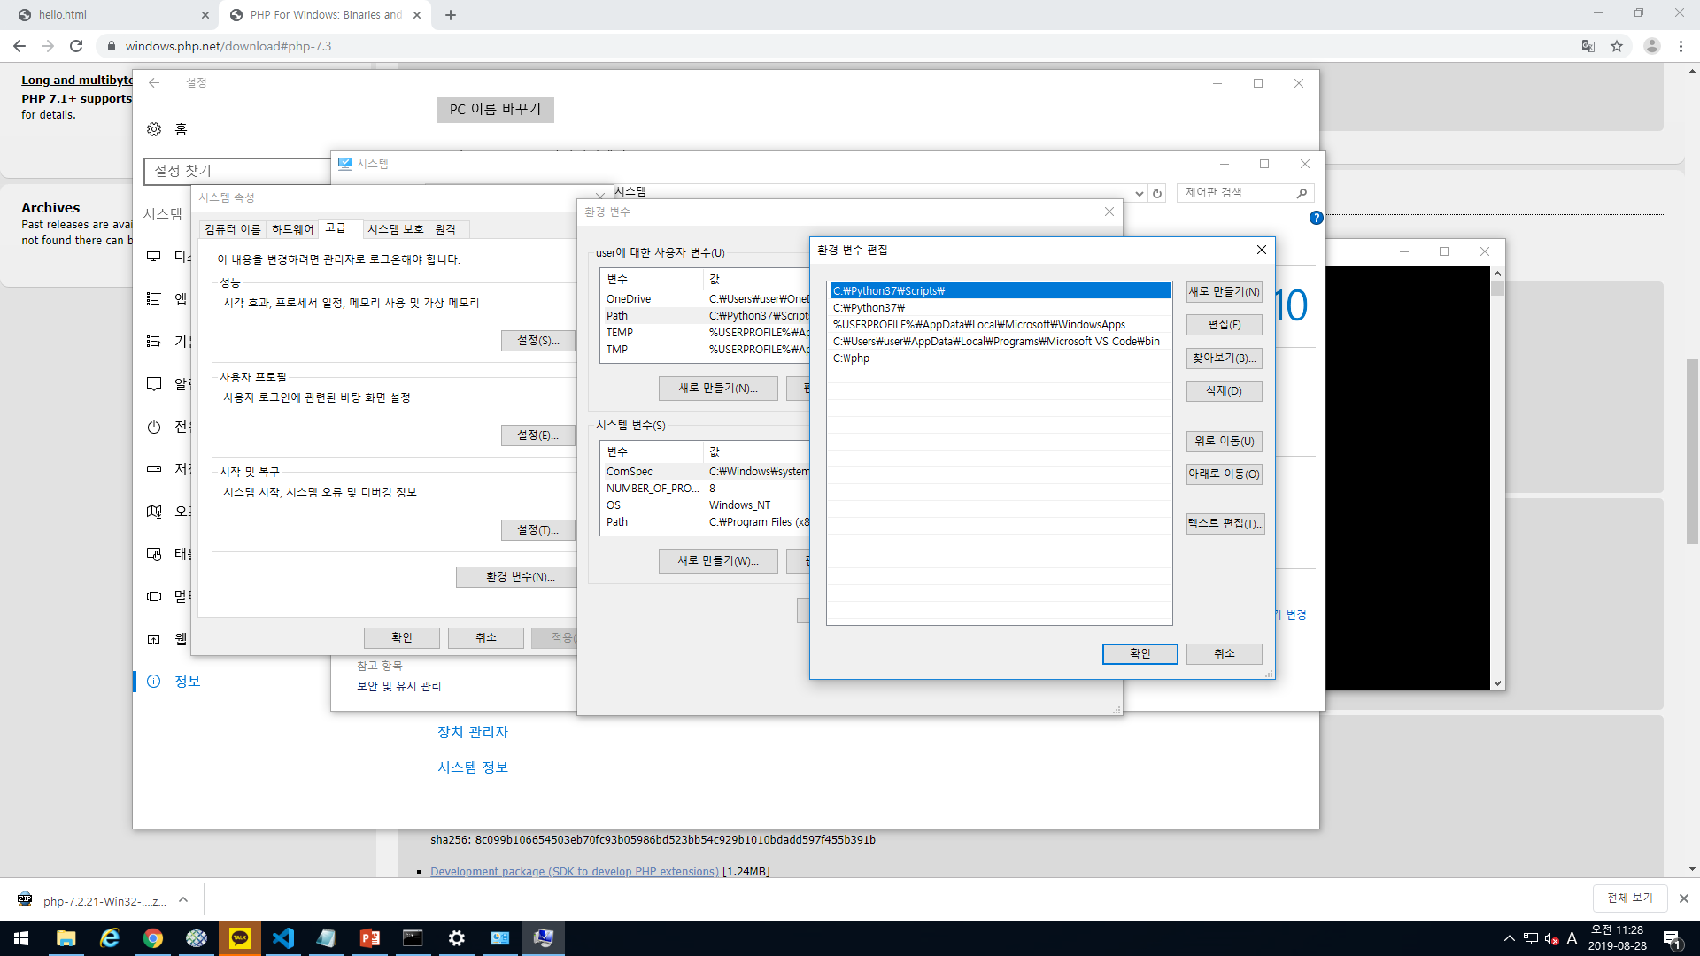 - 고급 시스템 설정에서 Path 환경변수에 C:\php 추가

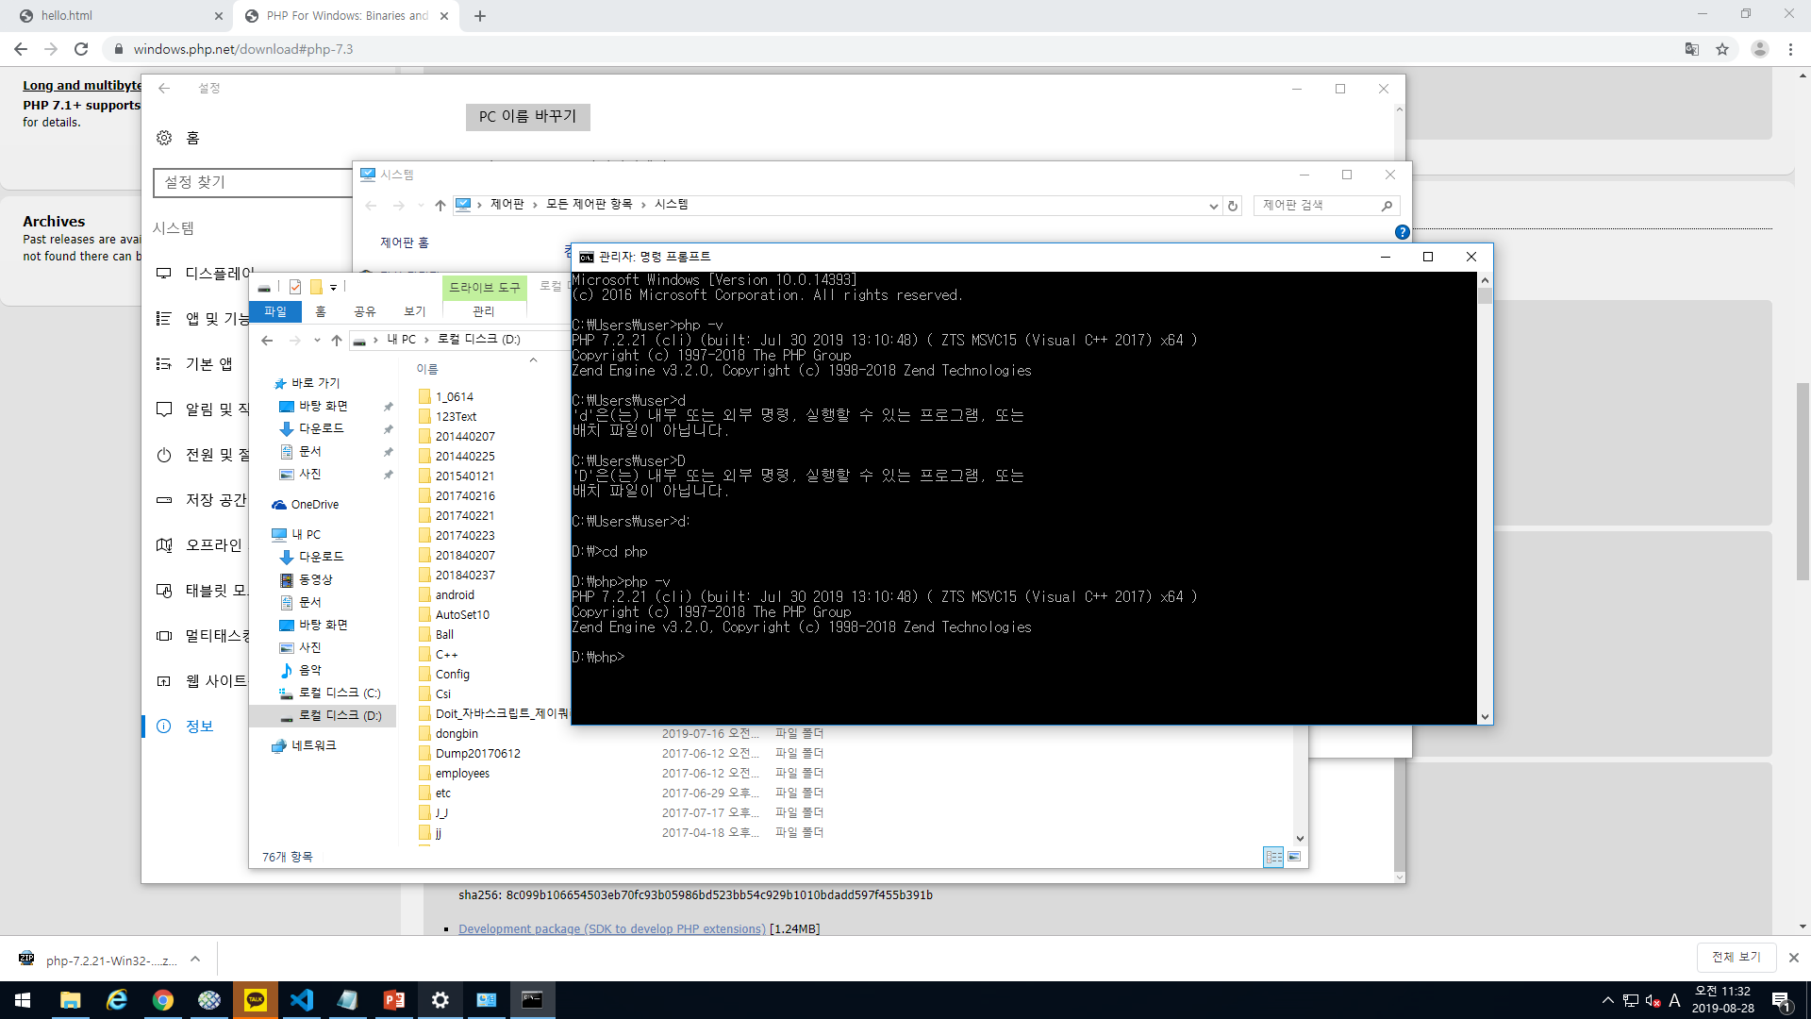 - cmd 창에서 잘됐는지 확인

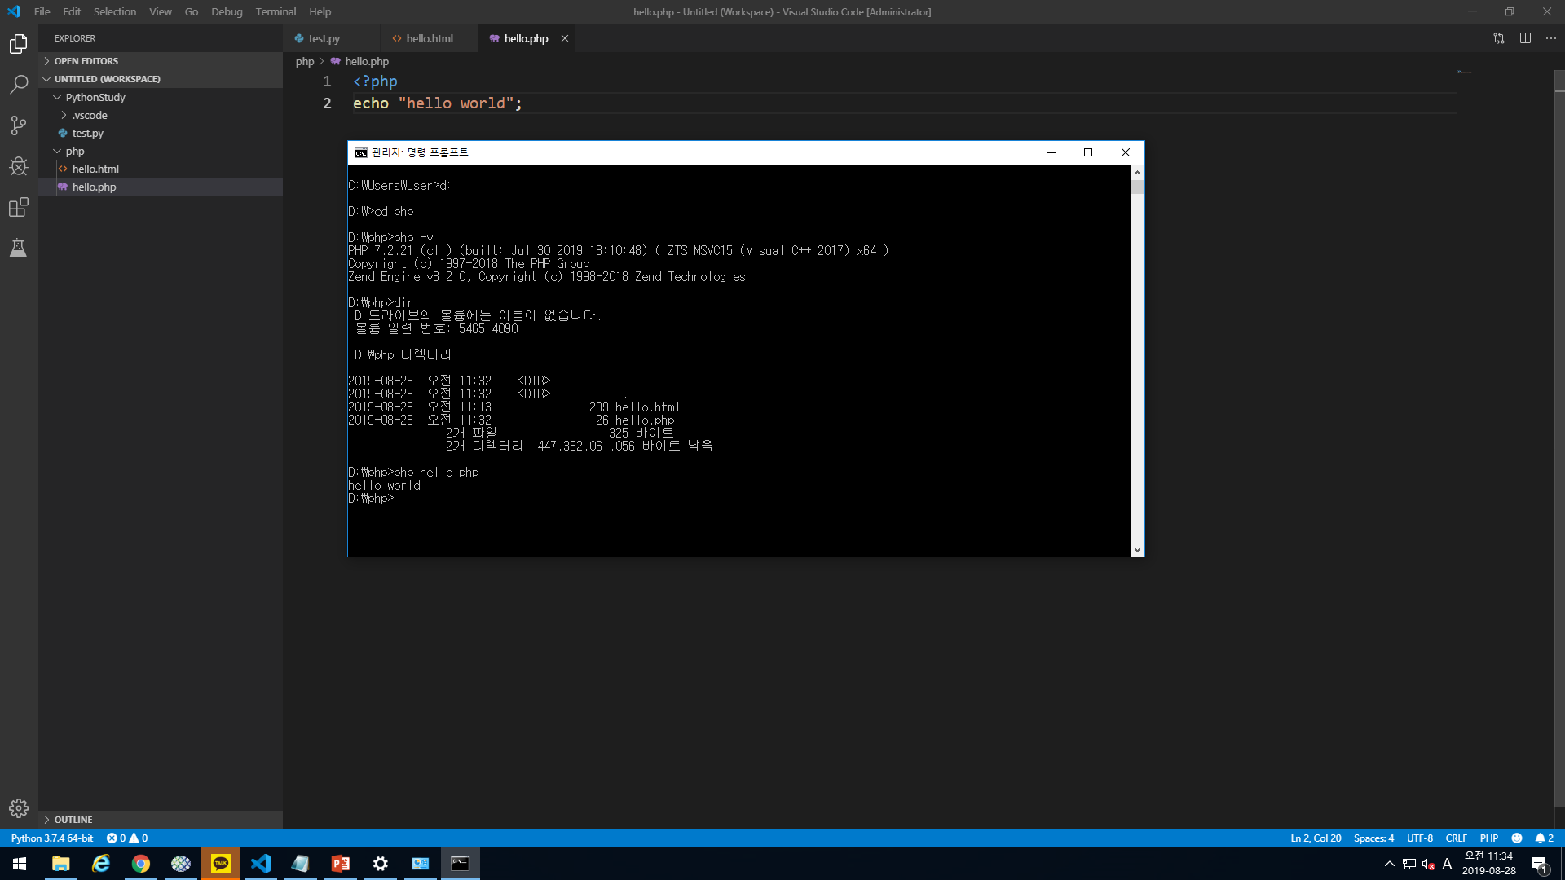 - hello.php 파일 생성 후 cmd 창에서 실행

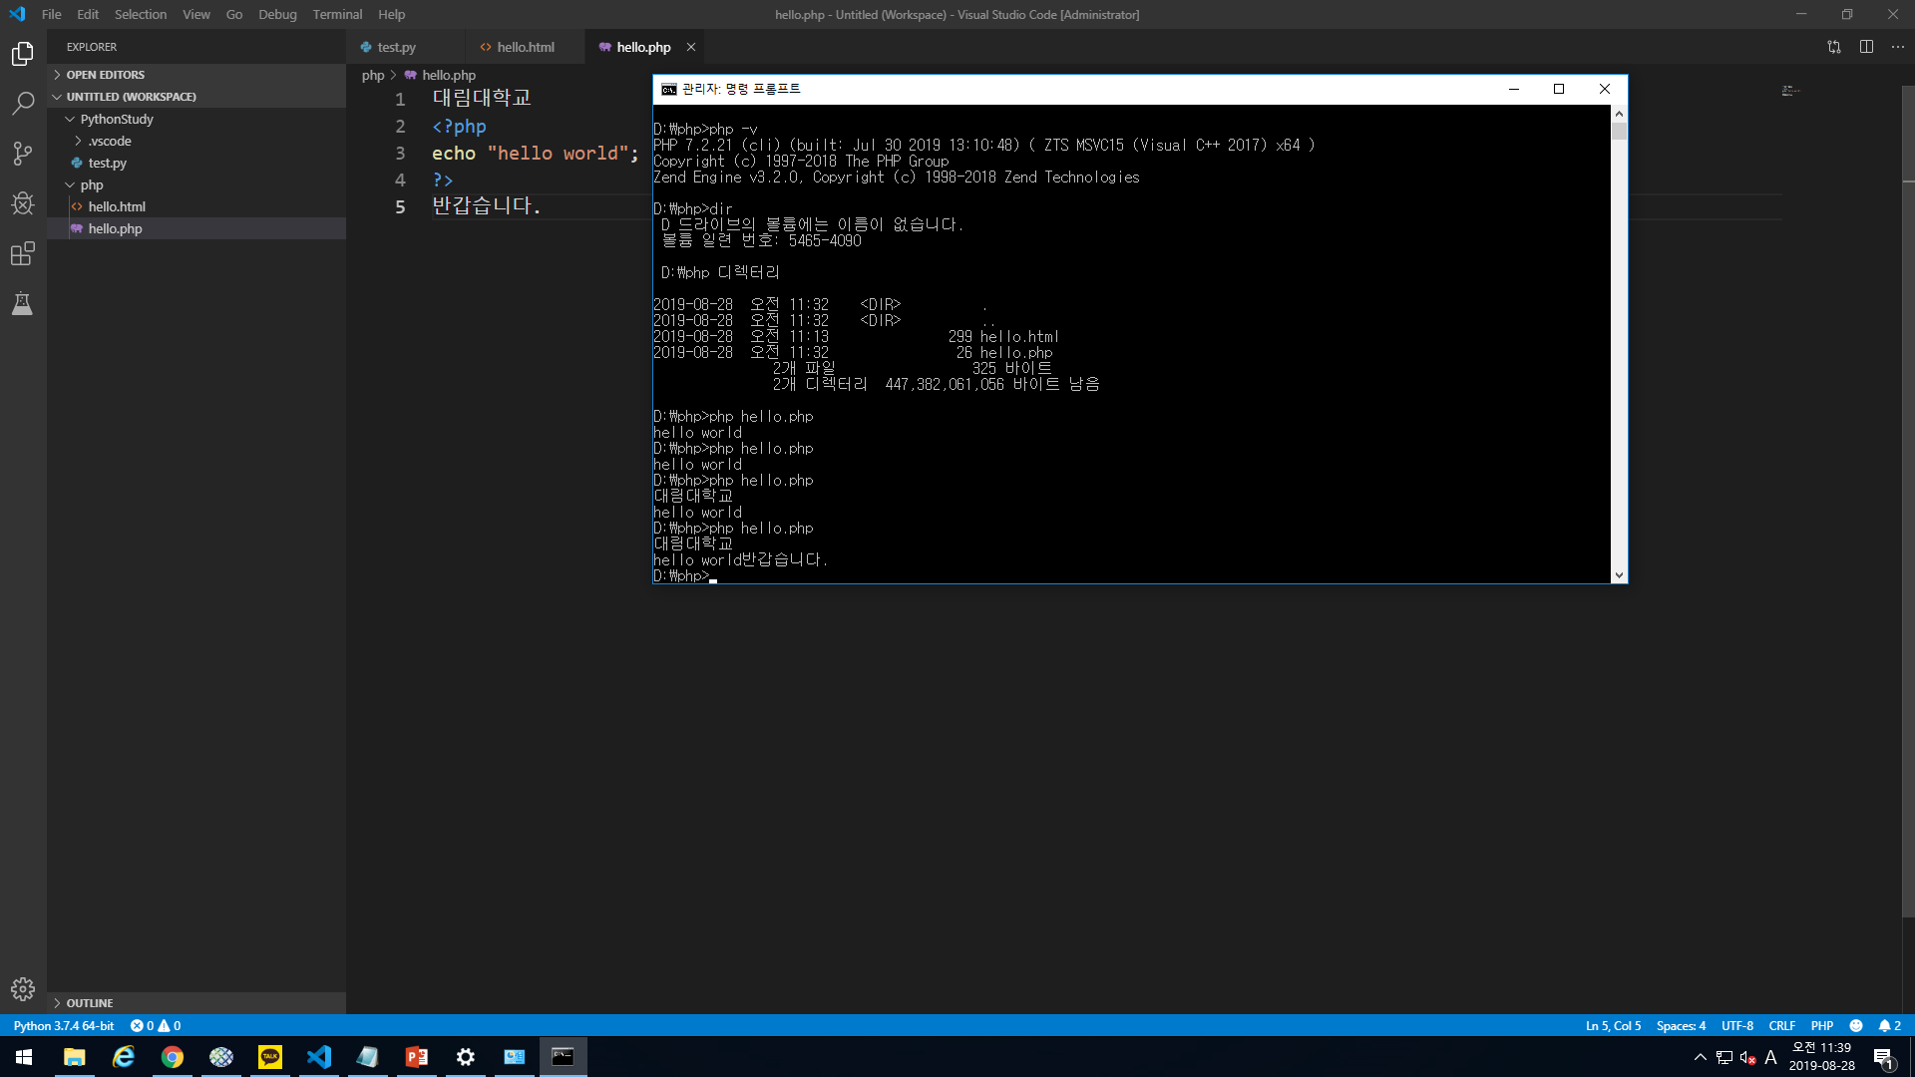

- <%php ~ %> 밖에 있는 내용도 출력됨



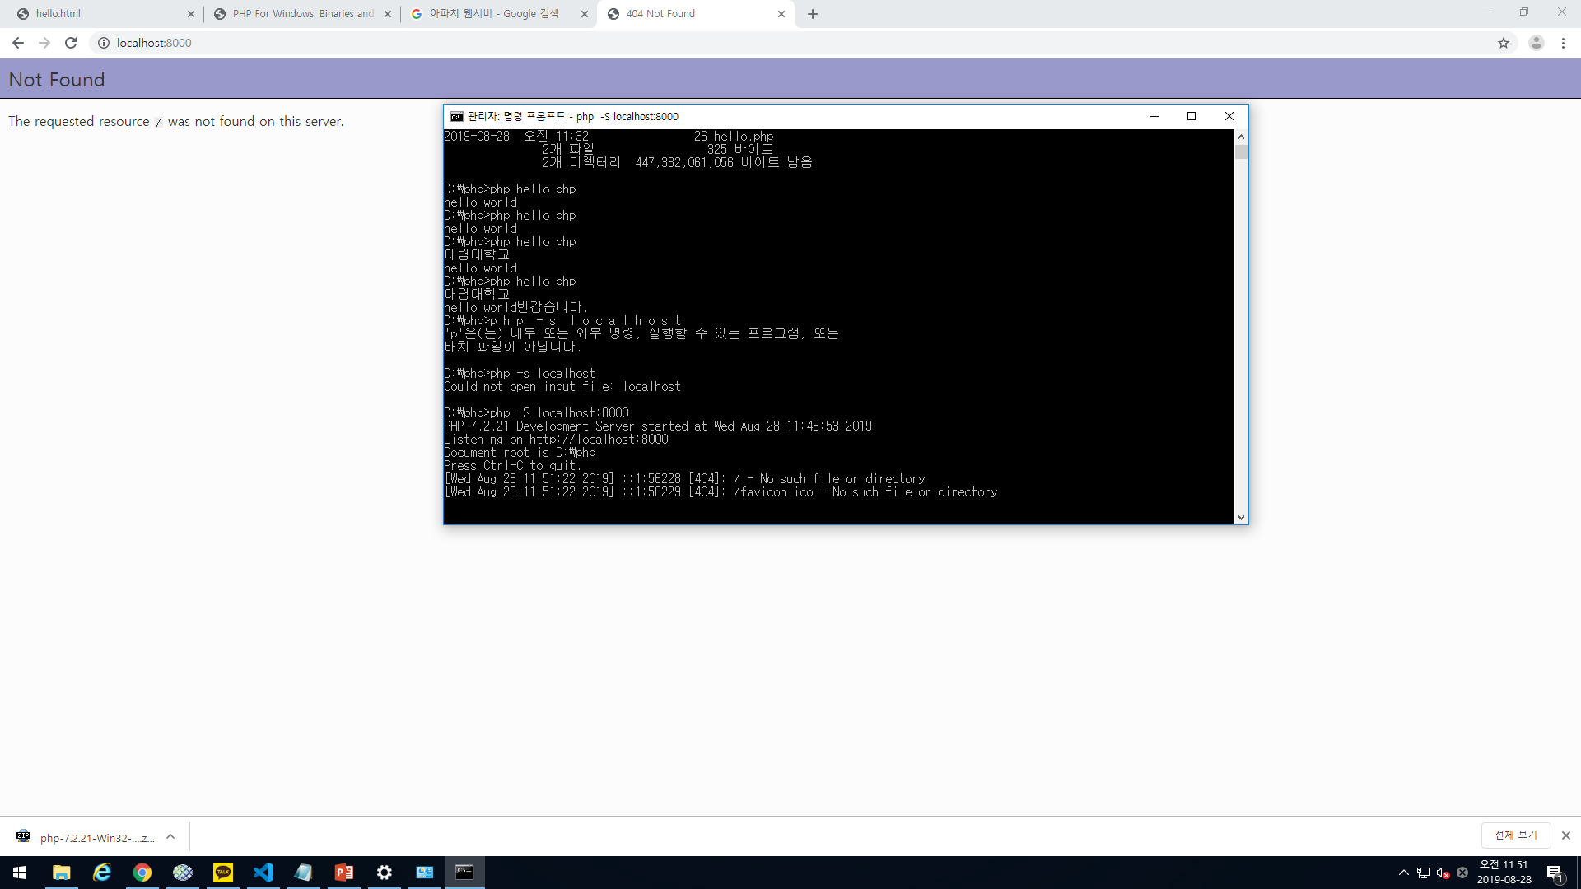 - cmd에 php -S localhost:8000 입력해서 서버 실행

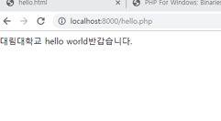 - 주소창에 ‘ [http://localhost:8000/hello.php’](http://localhost:8000/hello.php')를 입력하면 hello.php가 나옴

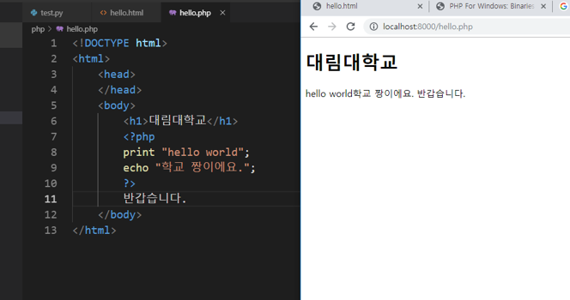

- php 파일에 html 태그 사용 가능 echo말고 print를 써도 화면에 출력됨

- <%php ~ %> 밖의 내용도 출력됨

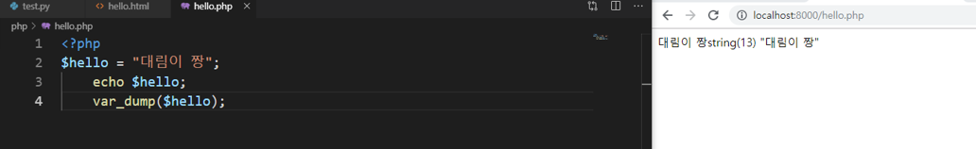

- $hello라는 변수를 만들어 값을 넣어준 다음 echo $hello를 입력하면 화면에 출력됨

- var_dump는 변수의 길이를 출력한 다음 내용 출력됨

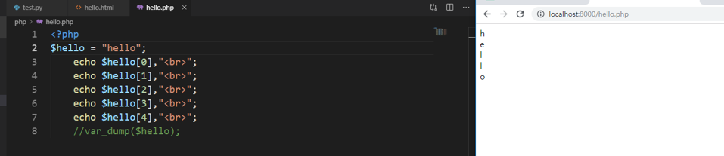

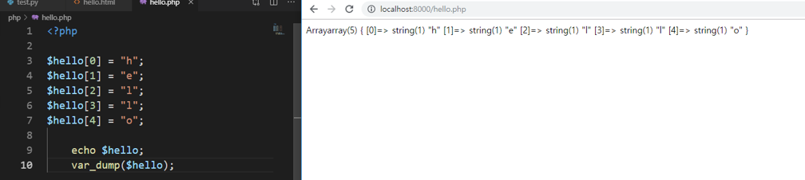

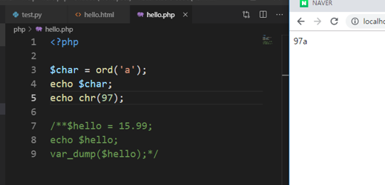 - 실행화면들

 - 파이썬 주석은 #

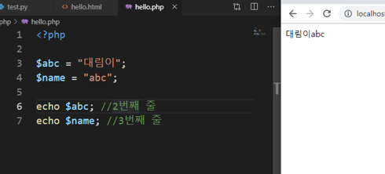

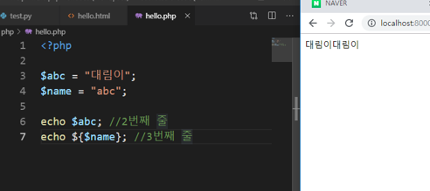 - $name이 abc이므로 $abc가 되어서 대림이가 두번 출력됨

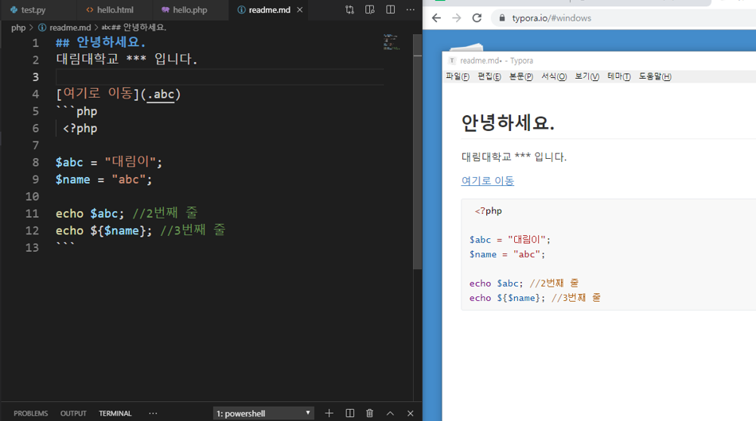 - typora 사용화면

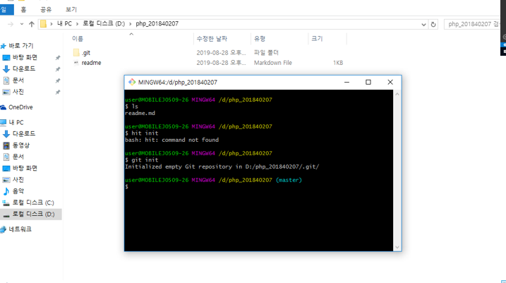

- git다운받은 후 D드라이브에 php_201840207파일 생성, 생성한 파일에 커서를 놓은 후 오른쪽 클릭하여 git bash 실행, git init 입력하면 .git이라는 파일 생성됨

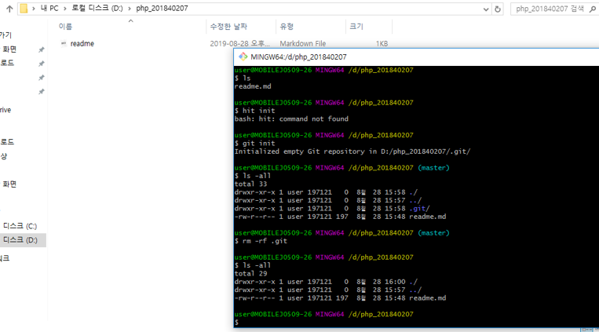

- 아까 typora로 작성했던 readme.md를 php_201840207에 저장

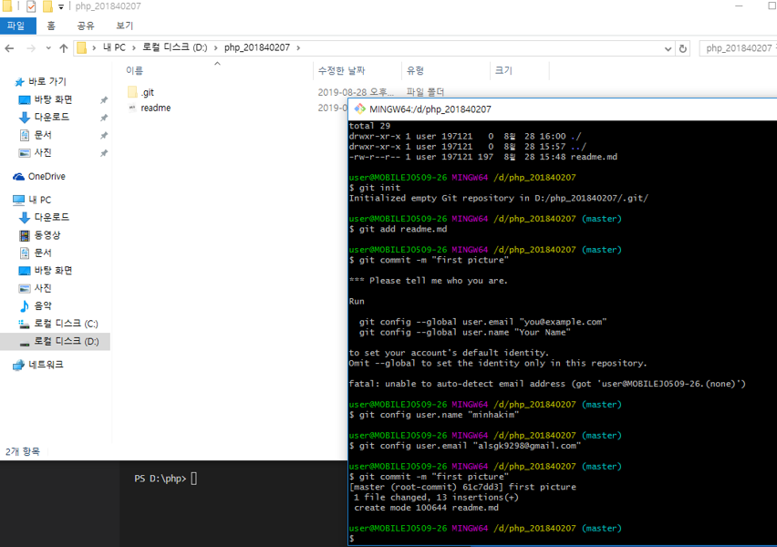 - git add readme.md를 입력해서

Readme.md를 git에 저장하고 git hub에 옮길 때 쓸 유저이름과 이메일을 씀

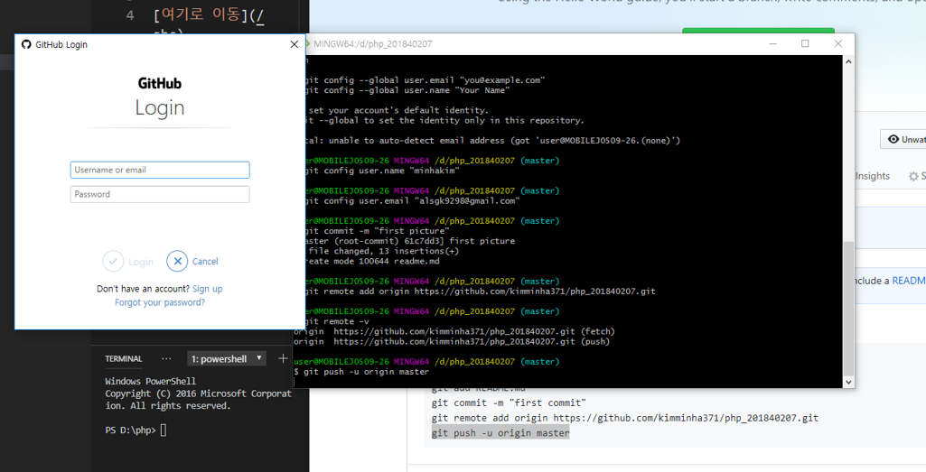

- git push -u origin master 입력 후 github 로그인

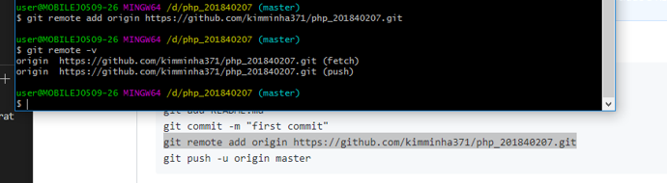

- git remote add origin <https://github.com/kimminha371/php_201840207.git> 입력

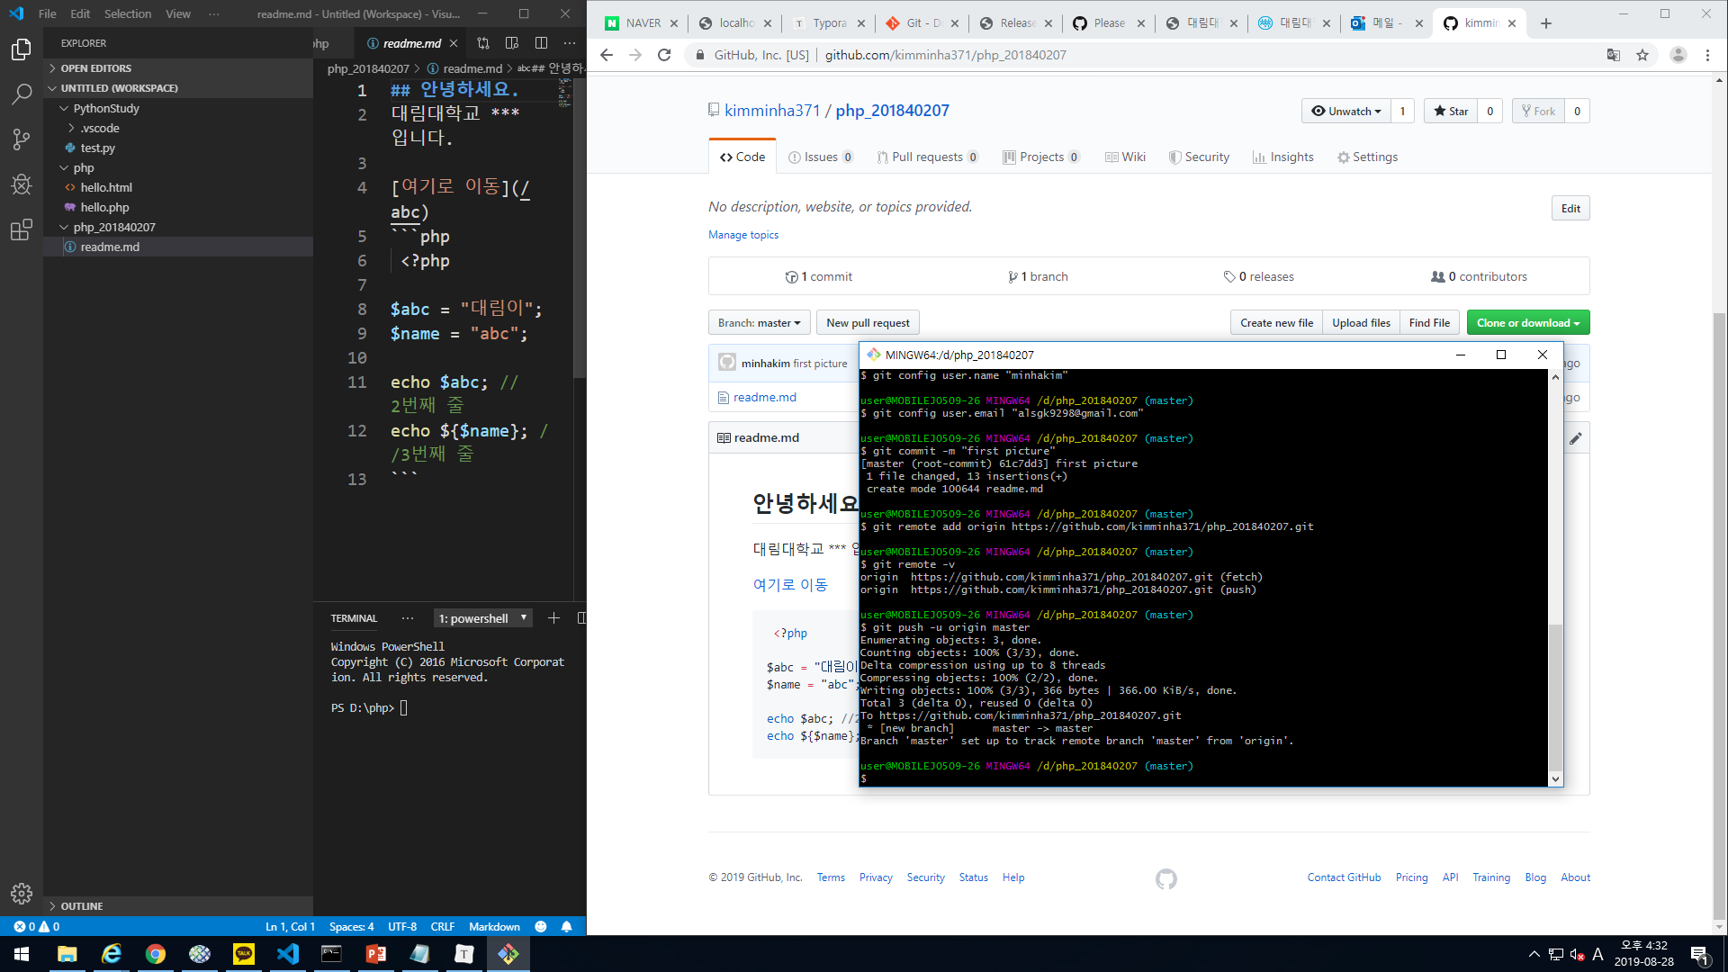

- github에 php_201840207 프로젝트 생성 후 readme.md 저장